第25期
深圳市福田区统计局 2010年9月17日

香蜜湖街道人力资源状况分析
—2008年福田区第二次全国经济普查分析香蜜湖街道从业人员篇

人力资源是推动经济与社会发展的重要因素，本文根据第二次全国经济普查资料对香蜜湖街道第二、三产业从业人员现状进行浅析，并提出发展建议。
一、从业人员概况
第二次全国经济普查数据显示，香蜜湖街道辖区共有法人单位1446个，就业人口达92879人。
表1 香蜜湖街道从业人员情况表
 | 企业  法人 | 事业法人 | 机关  法人 | 社会  法人 | 民办非企业单位 | 居委会 | 其他组织机构 | 合计
从业人员（人） | 88845 | 1617 | 1795 | 49 | 476 | 50 | 47 | 92879
占比（%） | 95.6 | 1.7 | 1.9 | 0.1 | 0.5 | 0.1 | 0.1 | 100
单位数（个） | 1370 | 23 | 15 | 8 | 11 | 10 | 9 | 1446
占比（%） | 94.7 | 1.6 | 1.0 | 0.6 | 0.8 | 0.7 | 0.6 | 100

（一）内资企业从业人员最多
国有单位（包括机关事业单位，企业法人、社会法人和民办非企业单位中的内资单位）从业人员数达73470人，占总数的79.1%；港澳台合资企业和外资企业分别占6.3%和14.6%。
（二） 学历分布情况
图1 香蜜湖街道从业人员学历分布情况表
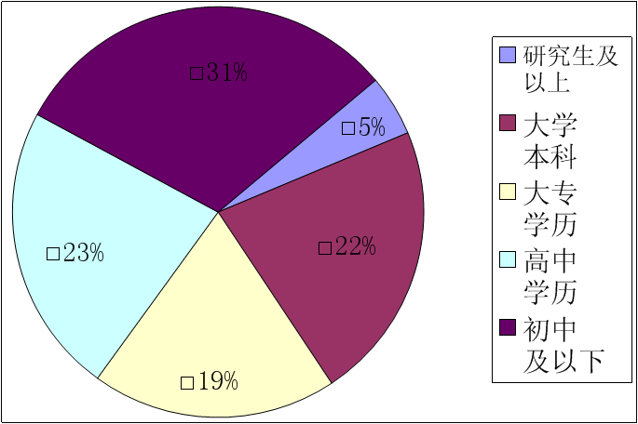
从业人员中，研究生及以上学历4494人，大学本科学历20833人，大专学历17822人，高中学历21296人，初中及以下学历28434人。高中和初中及以下学历人数占到总数的53.5%，比大专以上学历的人数多。作为科研人员的主力，大学本科以上学历人数占到从业人员比例的27.3%，高于全国平均水平，但相对于美、日等发达国家还是略低。
（三）从业人员行业分布情况
在诸多行业中，批发和零售业、建筑业、金融业、租赁和商务服务业从业人数较多，分别占全部的23.0%、20.8%、11.3%和9.7%。在不同的行业中，各学历阶层的分布也符合行业特点。
表2 从业人员行业分布情况
单位：个、人
行业 | 法人单位 | 就业  人数 | ＃研究生及以上 | ＃大学  本科 | ＃大专  学历 | ＃高中  学历 | ＃初中  及以下
制造业 | 40 | 1550 | 32 | 70 | 170 | 752 | 556
电力、燃气及水的生产和供应业 | 2 | 186 | 3 | 34 | 54 | 38 | 57
建筑业 | 58 | 19299 | 60 | 1254 | 1269 | 4560 | 12156
交通运输、仓储和邮政业 | 30 | 3711 | 26 | 454 | 706 | 1964 | 561
信息传输、计算机服务和软件业 | 74 | 4525 | 574 | 1833 | 1927 | 158 | 33
批发和零售业 | 571 | 21318 | 323 | 5307 | 4473 | 3687 | 7558
住宿和餐饮业 | 48 | 4306 | 3 | 154 | 395 | 1572 | 2182
金融业 | 26 | 10486 | 2133 | 4826 | 2475 | 938 | 114
房地产业 | 103 | 8167 | 285 | 1181 | 1321 | 3378 | 2002
租赁和商务服务业 | 237 | 9012 | 397 | 2774 | 2968 | 2125 | 748
科学研究、技术服务和地质勘查业 | 108 | 2671 | 203 | 947 | 824 | 430 | 267
水利、环境和公共设施管理业 | 5 | 1393 | 13 | 151 | 90 | 117 | 1022
居民服务和其他服务业 | 45 | 1437 | 7 | 41 | 63 | 381 | 945
教育 | 37 | 2115 | 124 | 750 | 522 | 589 | 130
卫生、社会保障和社会福利业 | 6 | 103 | 26 | 52 | 13 | 12
文化、体育和娱乐业 | 17 | 363 | 3 | 70 | 60 | 191 | 39
公共管理和社会组织 | 39 | 2237 | 282 | 935 | 552 | 404 | 64
二、存在的问题及发展建议
（一）高层次人才短缺，经济发展缺乏后劲
香蜜湖街道具有研究生以上学历的从业人员占总从业人员的比重为4.8%，低于发达国家10%的水平。目前，福田已成为高新技术产业的重要发展基地，高层次人才的缺乏，将导致经济发展缺乏后劲。
（二）优秀人才行业分布不均
各行业中，金融业拥有研究生及以上学历人才有2133人，占了全部的48.1%。高层次人才在行业的分布不均，将对相关行业带来发展动力的疲乏。
（三）人力资源流失压力潜在
企业用于人力成本均较低，只占到企业收入的20%，远低于西方发达国家企业中人力资源支出所占的比例，人力资源流失压力潜在。
建议继续加大教育投入，提高教育投入占GDP的份额；高校中的高科技研究应该和相关行业企业捆绑起来，互相催进，共赢未来；设立持续可行的人才培训机制。加强从业人员在职培训，提升人力资本质量。建设多层次、多学科、多形式的与职业技术教育相衔接的职业技能培训体系。推行现代企业培训制度。

撰 稿：香蜜湖街道统计站 韩清松

[温馨提示：更多内容请参阅《福田政府在线》网站的区统计局网页中“统计分析”栏目。网址http://www.szft.gov.cn/zfbm/tj/ztlm/tjfx]

报：区五套班子成员、市统计局
发：各街道办事处、区直各单位
区统计局办公室 办公地点：区委大楼2509室
核发：范胜祥 编审：韩东晖 责任编辑：彭 葵
电话：82918333-2522、82918133 传真：82928024
电子邮箱：fttj@tj.szft.gov.cn 福内刊准字FN第007号
（共印260份）

